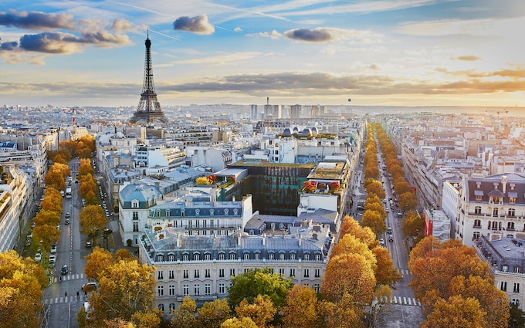 | 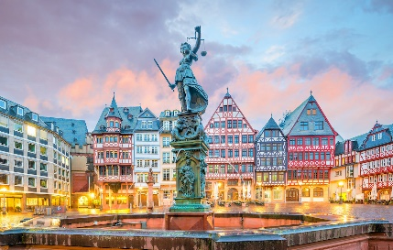
 | 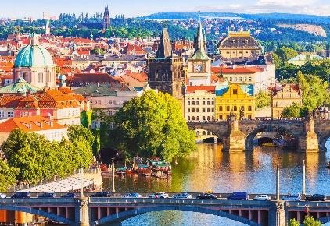
CHAMPAGNE, CERVEZA Y CHIANTI
22 DÍAS / 21 NOCHES
París, Bruselas, Brujas, Ámsterdam, Frankfurt, Berlín, Praga, Viena, Venecia, Florencia y Roma

ITINERARIO
Ref. LCVSUR-CCC
Salidas en servicio regular: domingo
Vigencia: de abril 2026 a marzo 2027

DÍA 01 DOMINGO: PARÍS
Llegada al aeropuerto y traslado al hotel. Alojamiento. A las 19:00 hrs, tendrá lugar la reunión con el guía en la recepción del hotel donde conoceremos al resto de participantes.

Visita opcional, no incluida: Iluminaciones de Paris, por la noche.

DÍA 02 LUNES: PARÍS
Desayuno. Visita panorámica de la ciudad: Campos Elíseos, Plaza de la Concorde, Arco del Triunfo, Ópera, Barrio Latino, Sorbona, Panteón, Inválidos, Escuela Militar, Campo de Marte, etc. Tarde libre. Alojamiento.

Visitas opcionales, no incluidas: Crucero por el Sena en Bateaux Mouche + Montmartre, o de asistir a alguno de los Cabarets nocturnos de París.

DÍA 03 MARTES: PARÍS
Desayuno. Día libre. Alojamiento.
Visita opcional, no incluida: Palacio y Jardines de Versalles.

DÍA 04 MIÉRCOLES. PARÍS – BRUSELAS
Desayuno y salida a Bruselas. Visita panorámica con la Grand Place, el Atomium, Catedral de San Miguel, etc. Alojamiento.

DÍA 05 JUEVES: BRUSELAS – GANTE – BRUJAS
Desayuno. Salida a Gante y visita panorámica. Continuación a Brujas, ciudad que conserva su belleza medieval y visita panorámica. Alojamiento.

DÍA 06 VIERNES: BRUJAS – ROTTERDAM – DELF – LA HAYA – ÁMSTERDAM
Desayuno y salida dirección Ámsterdam con breves paradas en Rotterdam, Delf y La Haya. Llegada y alojamiento.

DÍA 07 SÁBADO: ÁMSTERDAM
Desayuno. Visita panorámica en bus por el anillo exterior del centro, pasando por el barrio judío, museo marítimo, el puerto. Seguidamente iniciaremos un paseo en barco por los canales de Ámsterdam declarados Patrimonio de la Humanidad, pasando por los puntos emblemáticos de la ciudad tales como el Rijksmuseum, el mítico cinturón de canales, el rio Amstel y sus esclusas, la curva de oro, el famoso Magere Brug, y parte del barrio judío hasta el antiguo puerto y la fábrica de cerveza Heineken. Tiempo libre. Alojamiento.

Visitas opcionales, no incluidas: Marken + Volendam + Molinos de Zaanse Schans.

DÍA 08 DOMINGO: ÁMSTERDAM – BOPPARD – CRUCERO RHIN – ST. GOAR – FRANKFURT
Desayuno. Salida para llegar a Boppard, donde embarcaremos en un crucero hasta St. Goar con tiempo para pasear. Continuaremos hasta la Plaza Rommer en Frankfurt para visitarla. Alojamiento.

DÍA 09 LUNES: FRANKFURT – ERFURT – BERLÍN
Desayuno y salida hacia Erfurt y tour de orientación. Continuación hasta Berlín. Alojamiento.

DÍA 10 MARTES: BERLÍN
Desayuno y visita panorámica con la Puerta de Brandemburgo, Reichstag, la Unter den Linten, etc. Tarde libre. Alojamiento.

Visitas opcionales, no incluidas: Barrio Judío + Berlín Moderno

DÍA 11 MIÉRCOLES: BERLÍN – DRESDEN – PRAGA
Desayuno. Salimos hacia Dresden y tour de orientación. Llegada a Praga y visita panorámica con la Torre de la Pólvora, la Plaza de San Wenceslao, la Plaza de la Ciudad Vieja, el Ayuntamiento con su torre y el reloj astronómico, Barrio Judío y Puente de Carlos. Alojamiento.

DÍA 12 JUEVES: PRAGA
Desayuno. Día libre. Alojamiento.

Visita opcional, no incluido: Praga Artística (Barrio del Castillo y Callejón de Oro).

DÍA 13 VIERNES: PRAGA – BRATISLAVA – VIENA
Desayuno. Salida hacia Bratislava, llegada y tour de orientación. Continuación a Viena y visita panorámica recorriendo la Avenida del Ring con la Opera, Museo de Bellas Artes, Parlamento, Ayuntamiento, Universidad, Palacio Belvedere, etc. pasando por el Prater para hacer una foto a su Noria. Finalizaremos con un paseo incluido por el centro histórico peatonal hasta la Catedral de San Esteban. Alojamiento.

DÍA 14 SÁBADO: VIENA
Desayuno. Día libre. Alojamiento.

Visitas opcionales, no incluidas: Viena Artística (Palacio de Shoenbrunn con audioguía y jardines), y/o Concierto de Música Clásica en un Palacio Vienés.

DÍA 15 DOMINGO: VIENA – VENECIA
Desayuno. Salimos a Venecia bordeando poblaciones como Graz y Klagenfurt. Llegada a Venecia. Alojamiento.

Visita opcional, no incluida: Venecia de Noche + Paseo en lancha por el Gran Canal.

DÍA 16 LUNES: VENECIA
Desayuno. Tomaremos un barco por la laguna de Venecia recorriendo sus islas hasta llegar a la Plaza de San Marcos donde haremos un tour de orientación existiendo la posibilidad de visitar un horno donde nos harán una demostración del famoso cristal de Murano. Resto del día libre. Alojamiento.

Visita opcional, no incluida: Paseo en góndola.

DÍA 17 MARTES: VENECIA – PADUA – PISA – FLORENCIA
Desayuno. Hoy nos espera Padua donde visitaremos la Basílica de San Antonio. Continuamos cruzando los Apeninos hacia Pisa, una de las ciudades toscanas más conocidas para admirar su Torre Inclinada. Por la tarde llegada a Florencia. Alojamiento.

DÍA 18 MIÉRCOLES: FLORENCIA
Visita panorámica a pie que nos permitirá contemplar la Plaza de la Signoria, el Duomo, la impresionante Santa María dei Fiore, el Baptisterio, Ponte Vecchio, etc. Resto del día libre. Alojamiento.

Visitas opcionales, no incluidas: Iglesia de la Santa Croce + piazzale Michelangelo PM y/o por la noche, Cena con música en el restaurante La Certosa.

DÍA 19 JUEVES: FLORENCIA – ASÍS – ROMA
Desayuno y salida por la región de Umbría para visitar Asís con la Basílica de San Francisco. Esta ciudad conserva de su pasado romano las murallas, el foro, incluso el Templo de Minerva hoy Iglesia de Santa María sopra Minerva. Continuación a Roma por el valle del Tíber. La ciudad imperial cobra un encanto especial al anochecer. Alojamiento.

Visitas opcionales, no incluidas: Roma Barroca y/o Cena Especial con música.

DÍA 20 VIERNES: ROMA
Desayuno. Mañana libre. Visita opcional, no incluida: Museos Vaticanos y Capilla Sixtina.

Más tarde, visita panorámica donde conoceremos la plaza de San Pedro, la vía de la Conciliazione y continuaremos paseando por el barrio del Trastevere. Desde nuestro autocar veremos la Isla Tiberina, los templos de Hércules y de Portunus, la Boca de la Verdad, etc. Recorreremos algunas de las siete colinas históricas en las que fue fundada Roma: Aventino, Palatino, Celio, y llegaremos al Circo Máximo y a las Termas del emperador Caracalla, las más bellas de Roma. Veremos algunas importantes iglesias, como San Juan de Letrán para terminar con el símbolo de la Roma Antigua, el Coliseo. Tarde libre. Alojamiento.

Visita opcional, no incluida: Coliseo y Foros Romanos.

DÍA 21 SÁBADO: ROMA
Desayuno. Día libre en esta ciudad. Alojamiento.

Visita opcional, no incluida: Nápoles y Capri.

DÍA 22 DOMINGO: ROMA – CIUDAD DE ORIGEN
Desayuno y tiempo libre hasta la hora del traslado al aeropuerto.

Fin de nuestros servicios

FECHAS DE INICIO
2026  ABR 05, 12, 19, 26  MAY 03, 10, 17, 24, 31  JUN 07, 14, 21, 28  JUL 05, 12, 19, 26  AGO 02, 09, 16, 23, 30  SEP 06, 13, 20, 27  OCT 04, 11, 18  NOV 01, 15, 29  DIC 13, 27 | 2027  ENE 10, 24  FEB 07, 21  MAR 07, 21, 28
Temporada alta Temporada baja

PRECIOS POR PERSONA EN EUROS | TEMPORADA ALTA |  | TEMPORADA BAJA
 | DOBLE | SENCILLA | DOBLE | SENCILLA
Recorrido completo París-Roma (22 días) | 4,230 EUR | 5,955 EUR | 3,670 EUR | 5,080 EUR
Servicios “valor añadido” | 1,265 EUR |  | 1,265 EUR

EL PRECIO POR PERSONA INCLUYE:
- Estancia en régimen de alojamiento y desayuno buffet.
- Bus de lujo durante todo el recorrido.
- Traslados de llegada y salida.
- Guía acompañante profesional durante el recorrido en bus, independientemente del número de pasajeros que formen el grupo.
- Visitas panorámicas con guía local en París, Bruselas, Gante, Brujas, Ámsterdam, Berlín, Praga, Viena, Florencia y Roma.
- Crucero por los canales de Ámsterdam.
- Crucero por el Rhin entre las localidades de Boppard y St. Goar.
- Barco en Venecia con crucero por las islas de la laguna.
- Paseo por el centro histórico de Viena y por el barrio del Trastevere en Roma.
- Seguro turístico.
- Tasas de estancia.

NO INCLUYE:
- Vuelos Internacionales para llegar a París, Francia y salir de Roma, Italia.
- Propinas para el equipo de porteadores y guías.
- Bebidas gasificadas o alcohólicas.
- Ningún servicio que no esté claramente especificado.
- No incluye visitas o actividades opcionales/Valor añadido.
- Seguro de asistencia en viajes. Se recomienda adquirir un SEGURO DE ASISTENCIA EN VIAJE de cobertura amplia. Consulte a su asesor experto.

SERVICIOS VALOR AÑADIDO 1,265 EUR POR PERSONA
Enriquezca su experiencia. Si quiere llevar todo preparado de antemano, además de lo detallado en el itinerario, les proponemos adicionalmente incluir:
- Iluminaciones de París
- Visita Palacio y Jardines de Versalles en París
- Visita Marken y Volendam + Molinos de Zaanse Schans desde Ámsterdam
- Visita artística de Praga con Barrio del Castillo y Callejón de Oro
- Visita artística de Viena con el Palacio de Schoenbrunn con audioguía y jardines.
- Paseo en Góndola en Venecia
- Visita a la Iglesia de la Santa Croce y piazzale Michelangelo en Florencia
- Visita a la Roma Barroca
- Visita a los Museos Vaticanos en Roma
- Visita día completo a Nápoles y Capri
- Cena especial con música en Roma (día 19) en el Rte. “Termas del Coliseo”
- 5 cenas (días 4, 5, 8, 11 y 17) y 3 almuerzos (días 16, 17 y 18)

HOTELES PREVISTOS O SIMILARES
CIUDAD | HOTEL | UBICACIÓN
París | -Mercure P. Versalles Expo **** | Ciudad
Bruselas | -Catalonia Brussels ***Sup  -Bedford *** | Centro  Centro
Brujas | - Velotel ****  - Green Park **** | Ciudad  Ciudad
Amsterdam | -Intercity Airport ****  -Countyard Marriott Arena Atlas **** | Periferia  Ciudad
Frankfurt | -Leonardo Offenbach **** | Ciudad
Berlín | -Andel's By Vienna House **** | Ciudad
Praga | -Occidental Praga ****  -Holiday Inn Praga ****  -Don Giovanni **** | Ciudad  Ciudad  Ciudad
Viena | -Zeitgeist ****  -Citadines Danube **** | Ciudad  Ciudad
Venecia | -Belstay Venezia ****  -Novotel Mestre Castellana ****  -Leonardo Royal Mestre ****  -Lugano Torretta **** | Mestre  Mestre  Mestre  Mestre
Florencia | -Grifone ****  -Raffaello ****  -Wyndham Garden Florence **** | Ciudad  Ciudad  Ciudad
Roma | -Ergife ****  -Green Park Pamphili ****  -Marc Aurelio ****  -Grand Hotel Fleming ****  -Garner Hotel Rome Aurelia **** | Ciudad  Ciudad  Ciudad  Ciudad  Ciudad

Nota importante
- Para poder efectuar la visita opcional del día 1 del itinerario, es necesario llegar a París antes de las 17:00 hrs. En caso contrario no se podrá garantizar dicha visita.
- En algunas salidas, la etapa Viena/Venecia es posible que se realice en avión.
- En los servicios “valor añadido”, debido a motivos climatológicos, del 01 noviembre 2026 al 31 marzo 2027 se sustituirá la visita a Capri por Pompeya.

Equipaje:
-Solo se permite 1 maleta por persona de un máximo de 25 kilos y medidas máximas de 157 cm dimensionales (La medida dimensional de una maleta es la suma de longitud, anchura y altura).

GASTOS POR CANCELACION:
Los cargos de cancelación se aplican únicamente a los servicios terrestres, no aplica para vuelos, cruceros, servicios especificados como no reembolsables o con condiciones diferentes que no permitan su cancelación. En todo momento, el viajero podrá dejar de sin efecto los servicios solicitados o contratados, teniendo derecho a la devolución de las cantidades que hubiese abonado, pero deberá indemnizar a la agencia o al organizador del viaje combinado en las cuantías que se indican a continuación, excepto que tal resolución tenga lugar por causa de fuerza mayor:
- Más de 25 días sin gastos
- De 24 a 18 días: 20% del importe total del tour
- De 17 a 10 días: 40% del importe total del tour
- De 9 a 0 días a la no presentación: 100% del importe total del tour

LEGAL:
- Precios por persona en euros pagaderos al tipo de cambio del día de la operación, sujetos a cambio, disponibilidad y confirmación de las tarifas en convenio cotizadas. Aplican restricciones. No aplica temporada alta, semana santa, verano, puentes, feriados, navidad y fin de año.

- Itinerario válido de abril 2026 a marzo 2027, aplican en salidas programadas.

- El precio aplica viajando dos o más pasajeros juntos.

- Los precios presentados en este itinerario aplican únicamente para pago con depósito o transferencia.

- Es obligación del pasajero tener toda su documentación de viaje en regla, pasaporte, visas, prueba PCR, vacunas y demás requisitos que pudieran exigir las autoridades migratorias y sanitarias de cada país.

- Para pasajeros con pasaporte mexicano es requisito tener pasaporte con una vigencia mínima de 6 meses posteriores a la fecha de regreso.

- Itinerario meramente referencial, puede sufrir cambios o variaciones dependiendo de la disponibilidad de servicios y tarifas en convenio solicitadas al momento de la reserva, de acuerdo con cuestiones climatológicas, epidemiológicas, religiosas o conflictos internos dentro del destino que se encuentren ajenos a la empresa.

- Se recomienda adquirir un SEGURO DE ASISTENCIA EN VIAJE de cobertura amplia. Consulte a su asesor experto.

